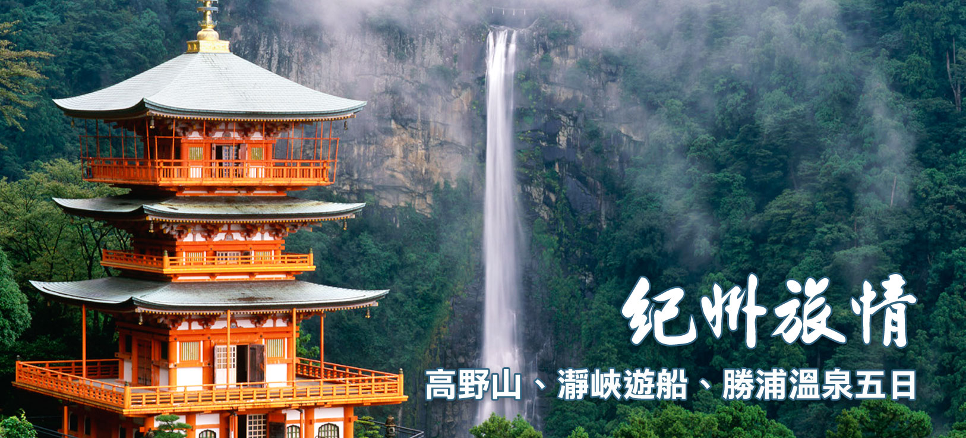
【行程特色】
★保證住宿 勝浦溫泉 浦島飯店～本館 面海和室房
搭乘飯店專用造型可愛的小渡輪，來到波光寧靜風景優美的勝浦溫泉飯店。浸泡在聞名大洞
窟溫泉「忘歸洞」、「玄武洞」等著名的泡湯館之中，與寬廣無邊的太平洋遙望享受難得的閒
情逸致連日本德仁皇太子也曾下榻勝浦浦島飯店，歡迎您也一同來體驗連皇室都青睞的忘歸
洞泡湯之樂!
★造訪世界文化遺產～高野山~金剛峰寺、根本大塔、大門。
★造訪『熊野本宮大社』帶您造有日本最古老的鳥居並品嚐擁有百年歷史的「幸福麻糬」。
★特別安排國家特別名勝～和歌山奧熊野清溪搭乘瀞峽遊船帶您一覽熊野川沿途自然的景觀。
**靜峽遊船如遇到水量不足或不可抗拒因素停駛,將改以紀之松島遊船替代,因天候因素敬請見諒!!
★造訪紀州最著名的自然美景－圓月島、那智瀑布、橋杭岩、三段壁。
★安排住宿日本著名溫泉飯店
㊣日本著名溫泉～白濱或千里濱溫泉
㊣勝浦溫泉～獨具一格的露天風呂讓您好好享受溫泉洗禮。
★日本美食享受～品嚐日本風味溫泉會席饗宴、溫泉自助晚宴、日式陶板燒餐、日式風味料理。
【航班資訊】
航班 | 起飛機場／抵達機場 | 起飛時間/抵達時間
日本航空JL814 | 桃園/大阪 | 0840/1215
日本航空JL815 | 大阪/桃園 | 1900/2055
【出發日期】2016年03月06日/13日/18日
【團費售價】大 人 NT$43,900.-起
2∼8歲未滿小孩不佔床 NT$39,900.-起
【每日行程】 飛機/巴士/□船/散步下車參觀
第1天 | 桃園機場大阪（關西空港）★日本最古老鳥居～熊野本宮大社～特  別贈送品嚐百年歷史之幸福麻糬勝浦溫泉□搭乘可愛造型之渡輪至浦  島溫泉～忘歸洞、玄武洞
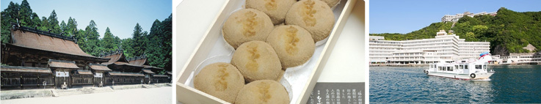
今日搭乘豪華客機，前往日本有水都之稱的【大阪】，抵達出關後前往【熊野本宮大社】翻開古日本語對「熊野」的解釋相當有意思，是指「神秘的地方」、『有神靈的地方』，熊野本宮大社是屬於和歌山縣東南部的吉野熊野國立公園，與熊野速玉大社、熊野那智大社一起並列熊野三山，以三足烏鴉當做神的侍者，神社相傳建於祟神天皇時代至今已有二千多年的歷史，神社最初是建造在熊野川、音無川、岩田川匯合處的中洲大齋原上，但於明治22年時發生水災，部份的建築被大洪水沖走後，保留下來建築移居改建在現在的位置上，站立於神社的入口望去參拜殿、祭祀神的神殿等在古色蒼茫中讓人感到沉著安祥，好象在對人解釋爲什麽人們對熊野本宮大社如此篤信並於2004年為列為世界文化遺產；來到這裡一定要來品嚐已有百年歷史的麻糬。
※熊野本宮大社、如遇百年歷史麻糬店公休、會改買其他麻糬代替，敬請見諒!
【勝浦溫泉】與白濱並列是和歌山的代表性溫泉，搭乘飯店專用造型可愛的小渡輪，來到波光寧靜、風景優美的勝浦溫泉飯店。別忘了親身體驗日本濃郁的泡湯文化，浸泡在聞名大洞窟溫泉「忘歸洞」、「玄武洞」等著名的泡湯館之中，與寬廣無邊的太平洋遙望，享受難得的閒情逸致或可至露天風呂中體驗青空下天人合一的自然洗禮。
浦島六大溫泉：忘歸洞、原味內湯、玄武洞、磯之湯、遙峰之湯、天海之湯
【註】須搭乘飯店專用小船，約５分鐘之船程。
餐食：早：× 午：機上美食+日式壽司便當 晚：飯店內豐盛日式自助餐+鮪魚解體秀表演
住宿：勝浦浦島飯店 本館（二人一室） ※保證住宿面海和室房※
泉質：食鹽硫化水素泉
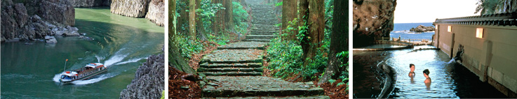
效能：慢性關節痛、慢性筋肉痛、神經痛、神經炎、慢性婦女病、糖尿病、創傷、胃腸疾病
第2天 | 勝浦溫泉奧熊野清溪～志古瀞峽遊船熊野古道散策世界遺產大門坂路段(約30分鐘)熊野那智大社～青岸渡寺～那智瀑布勝浦溫泉□搭乘可愛造型之渡輪至浦島溫泉～忘歸洞、玄武洞
【奧熊野清溪～瀞峽遊船】位於和歌山縣東部、奈良縣和三重縣交界處的【瀞峽】，是屬於吉野熊野國立公園的熊野川的支流北山川上長達 31 公里的峽谷總稱。這是黏板岩與砂岩被河水侵蝕後形成的溪谷，從下游開始分成下瀞、上和奧瀞三段。下瀞景觀最佳，又被稱爲瀞八丁，已被指定爲國家級天然紀念物。八丁是從和歌山縣熊野川町的玉置口到奈良縣十津川村的田戶，長約 1.2 公里的峽谷兩岸峭壁聳立，巨岩、奇石連接一片而翡翠綠的水流美麗奪目形成極富變化的峽谷美景，搭配著四季各異的自然景色更是讓人彷彿置身於一片藝術世界特別是在春櫻及秋葉時節沿岸的景色更是讓人忘卻時光的流逝不捨離去。
**靜峽遊船如遇到水量不足或不可抗拒因素停駛,將改以紀之松島遊船替代,因天候因素敬請見諒!!
【熊野古道～大門坂】2004年間被列為世界遺產的熊野古道，就是一條以熊野本宮為中心，並連結多家寺廟的參拜道，整條古道路徑都在山林之中，伴隨著不同的季節景緻美不盛收、沿途的石雕、建築、佛像，樣樣都有古意與文化，今日安排「大門坂～多富氣王子」路段路程約30分鐘，享受大自然森林芬多精。
【青岸渡寺】原名『熊野那智大社』，自仁德天皇建造以來一直是日本佛教界中具有相當地位同時也是西國觀音靈場第一名剎，寺內有豐臣秀吉重建的如意輪堂，目前也指定為日本國家重要文化財產，站在這裡還可清楚的觀賞和歌山旅遊之名勝的那智瀑布。
【那智瀑布】和歌山旅遊之名勝，又是日本三大著名的瀑布之一，高133米、寬13米，每秒流水量達1噸，氣勢磅礡。雄壯的瀑布從深奧的原始林中洶湧而下，是日本落差最大的瀑布。
【勝浦溫泉】與白濱並列是和歌山的代表性溫泉，搭乘飯店專用造型可愛的小渡輪，來到波光寧靜、風景優美的勝浦溫泉飯店。別忘了親身體驗日本濃郁的泡湯文化，浸泡在聞名大洞窟溫泉「忘歸洞」、「玄武洞」等著名的泡湯館之中，與寬廣無邊的太平洋遙望，享受難得的閒情逸致或可至露天風呂中體驗青空下天人合一的自然洗禮。
浦島六大溫泉：忘歸洞、原味內湯、玄武洞、磯之湯、遙峰之湯、天海之湯
餐食：早：飯店內 午：瀞峽風味料理 晚：飯店內豪華日式會席晚宴
住宿：勝浦浦島飯店 本館（二人一室） ※保證住宿面海和室房※
泉質：食鹽硫化水素泉
效能：慢性關節痛、慢性筋肉痛、神經痛、神經炎、慢性婦女病、糖尿病、創傷、胃腸疾病
第3天 | 勝浦★和歌山名勝～橋杭岩★鬼斧神工奇景～三段壁圓月島★日本著名溫泉～千里濱溫泉
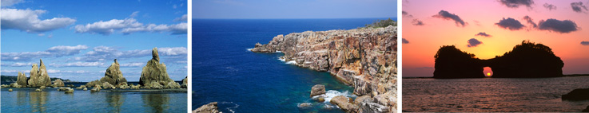

【橋杭岩】位於串本東海岸的是象徵串本的奇勝，是道長約85米的奇石區，40多座大小不一的岩石，恍似橋墩一般呈直線在海上排列，被列為國家指定特別天然紀念物。
【三段壁】位於和歌山白濱町海濱，是一座朝向太平洋的一段蜿蜒2公里、50米高的海蝕懸崖，在億萬年前因為海底火山地層變動而形成的奇景，呈階梯狀直落而下宏偉壯觀；來到這裡還別有洞天讓人不得不佩服前人的聰明因為單從外觀看似平凡卻暗藏玄機，搭乘電梯深入36米下的洞窟細一看竟別有洞天，傳說這裡曾是日本古代熊野水軍的訓練基地在日本源平之戰時熊野水軍善用地理資源而得到勝利步行在古道中還隱約受到那當時戰爭的緊張氣氛為了紀念熊野水軍在此也放置了水軍將領的「仿頭盔及軍服」供遊客拍照留念，而在洞窟的底頭在此供奉供奉著守護人們平安幸福的水神「辯財天」以及十六名童子神像再順著步道前進可以觀賞到岩壁因長期受到海浪拍打侵蝕形成各種奇形怪狀岩石景觀或您可以走近到崖邊近細細聆聽海濤怒吼。
【圓月島】白濱的象徵位於臨海浦海面，東西長35公尺，南北寬130公尺，高25公尺，彷彿像飄浮在海上的一葉小舟。平坦的岩礁中央有一個圓形的海蝕洞故此得名。春秋之季可從海蝕洞觀望日落。
今晚安排住宿於日本著名溫泉『白濱或千里濱溫泉』；換上日本服享用精緻溫泉美食並在餐後體驗以調養身體聞名的天然湧泉，一邊聽海潮聲一邊沉浸在溫泉中～～是多麼的愜意啊!!
餐食：早：飯店內 午：日式陶板燒料理 晚：飯店內溫泉會席晚宴或飯店內自助晚宴
住宿：白濱SAEMORE飯店千里濱溫泉南部皇家老爺飯店或同等級

第4天 | 千里濱溫泉★世界文化遺產～高野山金剛峯寺壇上伽藍~根本大塔重要文化財~大門特別安排★體驗高野山站(搭乘登山纜車約5鐘)###極樂橋站(改搭乘南海電車)###九度山站或橋本站大阪免稅店大阪
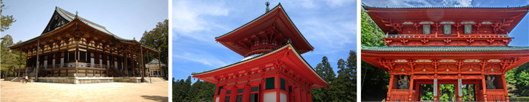
【高野山】2015年剛好是高野山創立1200年紀念日。空氣清新、四季景色各異，自然景觀豐富。而且有規模龐大、氛圍莊嚴的寺院群，使人全然不覺得這些寺廟是建在山頂上的，猶如誤入另外的世界一般。「高野山」海拔1000m、是擁有1200年深遠歷史的山上宗教都市。弘法大師空海，從中國歸來，於816年，在這裏開創了真言密教(空海開辟的真言宗、佛教的一個流派)。這裏作為真言密教的原始道場，成為日本的佛教聖地之一。
【金剛峯寺】群峰環抱的山頂上是弘法大師開創的距今已有1200年歷史的真言密教的總寺院──金剛峰寺，以金剛峰寺爲中心周圍星星點點地分佈著120多個寺院，衆多的寺院形成一大宗教城市。其中有爲信徒修建的住所，也供一般參拜神佛者住宿。在寺院的住所還可品嘗到不使用肉和魚蝦貝類，而用蔬菜、穀物和海藻類製作的素齋。
【壇上伽藍．根本大塔】壇上伽藍是空海(弘法大師)開創真言密宗的根本道場，也是高野山的核心之地。寺內建有多處佛堂，其中，高49米的紅色根本大塔，恢宏壯觀，也深受遊客矚目。
【大門】高21.5ｍ的大門是一山的總門，威風凜凜。現在的大門在1705年被重建的建築。兩側的金剛力士像威懾四周。
特別安排體驗:
【高野山登山纜車】從高野山車站搭乘纜車至極樂橋車站約5分鐘，再轉乘高野山南海電鐵(依當天團體行程時間安排搭乘至九度山站或橋本站)，讓您悠閒欣賞沿途高野山美麗的景緻。
※因登山纜車及電車為非常態性之行程，若當天因行程延誤無法搭乘時，將搭乘原遊覽車下山，恕不另外退費!!!
【免稅店】店內販售日本全國各地特別產物品或是電器品，從南到北各地點心小吃應有儘有讓您在此可以儘情選購。(如遇大阪滿房~則改住其它地區，造成不便敬請見諒!!!) 餐食：早：飯店內 午：高野山風味料理 晚：日式風味料理或涮涮鍋
住宿：大阪喜來登或格蘭比亞飯店或同等級
第5天 | 大阪全日自由活動~早餐後導遊帶往心齋橋道頓堀商圈讓旅客自由活動關西空港桃園機場
早餐後由導遊帶領前往【心齋橋、道頓堀商圈】自行活動。
建議自費行程:本日為自由活動，以下建議大阪熱門景點，供您參考~
【心齋橋筋 商店街】商店街全長580米，貫通難波的道頓堀和心齋橋，往難波方向除了有道頓堀美食，更可連接千日前商店街，心齋橋那邊更有地下鐵站和Crysta地下街。因此幾乎可以不用日曬雨淋，可在難波、心齋橋、日本橋、長掘橋這四個區域慢慢逛。舉凡化妝品、潮流服飾、生活裝飾或各種小食，都可在此找到。
好食推薦：本福壽司、北極星蛋包飯(心齋橋本店)
潮流必逛：美國村、南船場
【難波、千日前、道頓堀】這裡是購物、美食的熱門重要景點，所謂北梅田、南難波，所有好吃好逛的名店，大都聚集在這兩區。主題景點：黑門市場 (販售日本人日常生活的食材，想深入日本人的生活或買些小食享用，可以來此逛逛)、日本橋電器街 (又稱做大阪秋葉原)、Bic Camera (大型3C賣場，販售各種電器用品，全部共6層，3C迷必走！
好食推薦：超大章魚燒、自由軒咖哩飯、神座拉麵、金龍拉麵、道樂螃蟹、四天王拉麵、夫妻善哉紅豆湯
【空中庭園展望台】新梅田城完成於1993年，構成其核心部分是在世界上極為罕見的「連接式超級高層大廈」的建築形態──梅田藍天大廈。頂部建有空中庭園的這座超級高層建築，被半透明玻璃所覆蓋，隨著時間的流轉，有時將整個天空映入其中，與天空溶為一體，看上去猶如空中庭園單獨懸浮在空中一般。梅田藍天大廈高達173米，只要步入最頂層的藍天步道，即可接觸室外空氣，盡情欣賞360°的風景。而位於腳底下的地下樓層還有一條再現大阪的「吃不倒不罷休」的「瀧見小路飲食街」，已成為許多遊客紛至沓來的大阪新觀光景點。
傍晚時分，搭乘專車前往關西國際空港，途中您細細回想一下在這幾天當中有那些地方、哪些景點讓您心曠神怡、回味無窮？又是哪些地方讓您流連忘返的呢？準備回到您溫暖的家與親朋好友們一同分享您此趟的豪華旅程。
餐食：早：飯店內 午：方便逛街，旅客餐食自理 晚：機上簡餐
住宿：溫暖的家

【團體備註】
- 以上溫泉飯店若經客人要求更改為四人一室，視同放棄故不退費。
- 本行程交通住宿及旅遊點儘量忠於原行程，有時會前後更動或調整觀光點順序，若遇當地特殊情況如船、交通阻塞、觀光點休、住宿飯店調整或其他不可抗拒之現象，行程安排以當地為主，敬請見諒！
- 如遇季節性的變化，將隨著季節性變更餐食內容，本公司將保有變更餐食內容之權利。
- 行程、班機時間、住宿飯店之確認，請以說明會資料為主。
- 請確認護照有效期限，需有於本行程回國日起算6個月以上之效期。
- 報名後，觀光局國外旅遊定型化契約書即生效力，變更或取消行程將依契約內容辦理。
- 若為單人報名(或有單人房產生之情況時)則需補收單人房價NT$８０００．－（以洋室房為主）。※另日本洋式大飯店以2張單人床為主，如第3張床通常是加床(沙發床)，日式榻榻米房以8～12帖為主。
- 團費不包含：1.司機、導遊小費.(每人每日新台幣$250)。2.證照費用。
- 團體依天數承保500萬旅行業責任保險及20萬意外犀醫療險/每位旅客(※依規定15歲以下70歲以上之旅客,限額投保200萬旅行業責任保險及3萬意外犀醫療險/每位旅客)

